Dove siamo

4536

Docenti
11.216
Graduate Learners

10
Paesi

2.869
Student Learners

18.615
Beneficiari all'estero
Dal 2014 al 2022
CONOSCI

Viaggia
STUDIA
Lavora

fmtsexperience.com






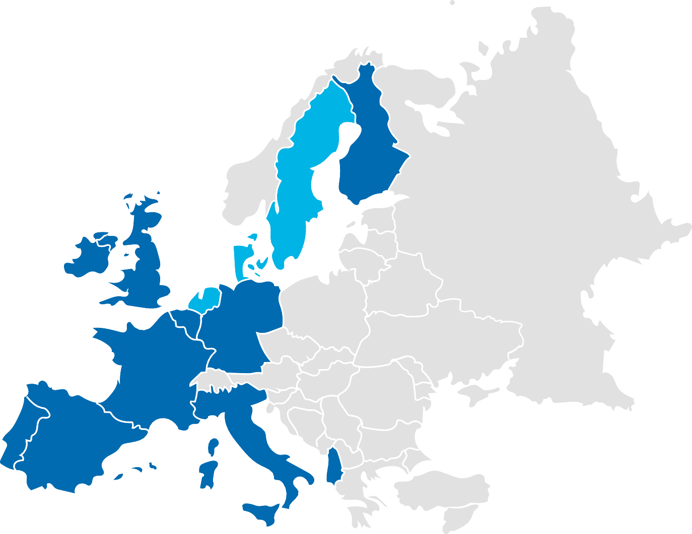













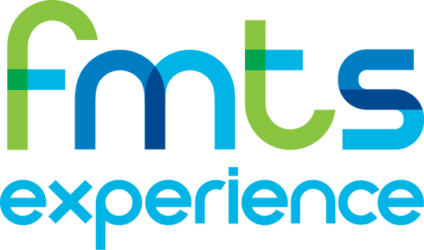


Paesi attivi Paesi attivi fino al 2022

DESTINAZIONI
Francia | Belgio | Germania | Finlandia | Spagna | Portogallo | Malta | Irlanda | Regno Unito | Albania
Via Leonardo da Vinci 17/A
84098 – Pontecagnano Faiano (SA) Phone: +39 0828 370305
Email: info@fmtsexperience.com


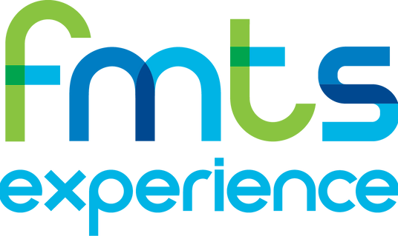
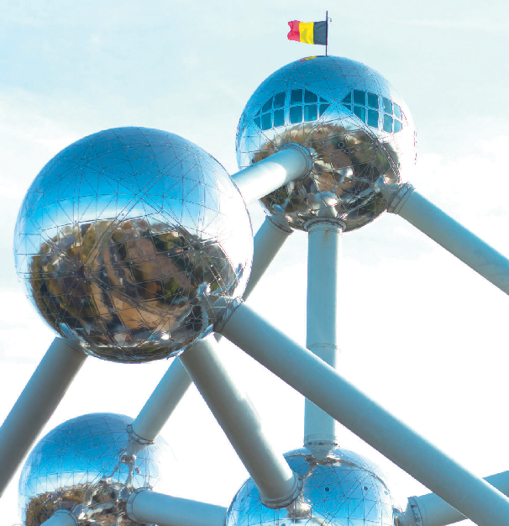
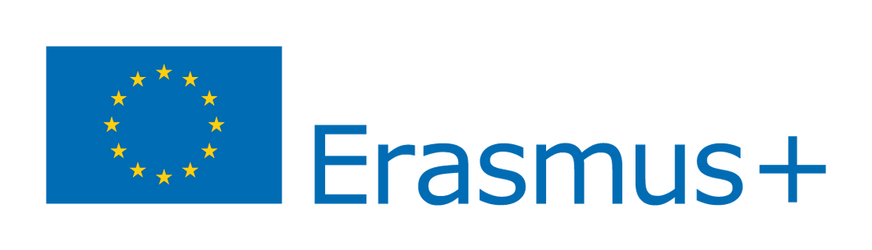


Più di una esperienza su tre
si trasforma in assunzione nell’azienda ospitante.

19.964
Borse di mobilità assegnate dal 2014
al 2022.

Chi siamo
FMTS Experience, società del Gruppo FMTS, è un’organizzazione di riferimento in Italia nel settore della mobilità transnazionale e dell’apprendimento permanente.
Ci impegniamo ad aiutare giovani ragazzi a costruire il loro futuro professionale supportandoli nel percorso di acquisizione delle competenze tecniche e trasversali attraverso un’esperienza all’estero.
Negli anni, abbiamo focalizzato le nostre attività nell’ambito del Programma Erasmus+.
Supportiamo la Commissione Europea nell’implementazione di iniziative e progetti Pilota nell’ambito della Mobilità per l’Apprendistato e nella sperimentazione di uno Schema di Mobilità per l’Africa.

Azione chiave 2
Partenariati Strategici nell'ambito dell'Istruzione e Formazione Professionale (VET)
Partenariati Strategici per la cooperazione transnazionale in materia di Istruzione e Formazione
Partenariati Strategici per scambi tra scuole
Alleanze per le abilità settoriali e per la conoscenza
Capacity Building, cooperazione e scambio di buone pratiche con i Paesi partner

Azione chiave 1
Mobilità di studenti, neodiplomati, neoqualificati, apprendisti

Erasmus+
Erasmus+ è il Programma europeo per l’Istruzione, la Formazione, la Gioventù e lo Sport relativo al settennato di programmazione 2021-2027.

Obiettivo
Promuovere la mobilità degli individui e dei gruppi al fine di accrescere la qualità dell’Istruzione e Formazione in Europa per generare crescita, occupazione, innovazione e inclusione sociale.

FMTS Experience con Erasmus+
Come società specializzata in progetti di mobilità transnazionale, pianifichiamo, implementiamo e gestiamo le attività che caratterizzano il programma Erasmus+ secondo elevati standard di qualità.
Affianchiamo enti pubblici e privati nella realizzazione dei progetti rientranti nell’Azione Chiave 1 e 2 dei settori Istruzione Scolastica (School Education) e Formazione Professionale (VET) e nella procedura di Accreditamento al Programma.
Mobilità del personale della scuola e dei professionisti del settore formativo ed educativo
Mobilità di studenti e personale dell'Istruzione Superiore

